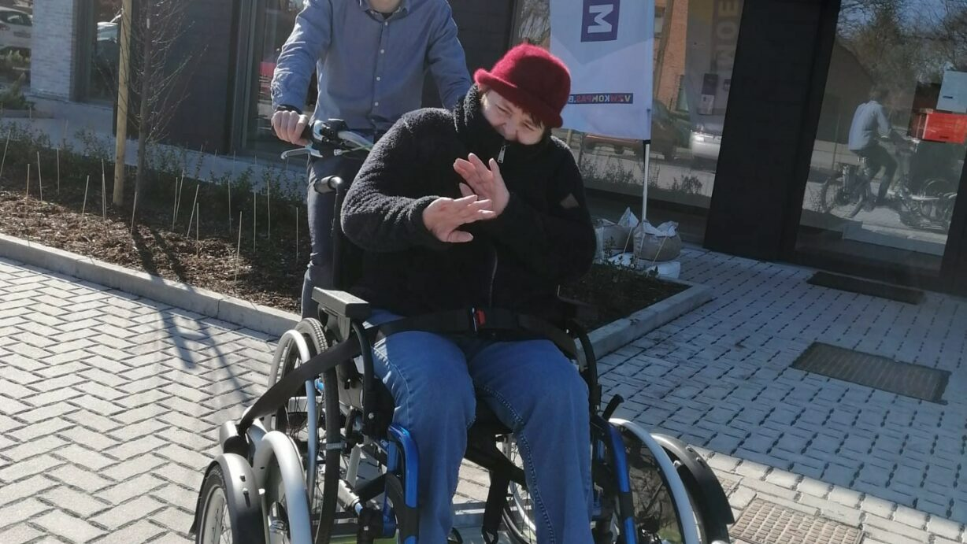
Woonbegeleider – 30,4u/w – onbepaalde duur
Ben jij een gedreven persoon met een passie voor zorg ? Dan ben jij de collega die we zoeken.

Jouw werkdag:
- Je biedt kwaliteitsvolle hulp aan personen met een beperking
- Samen met meerdere boeiende bewoners, gemotiveerde collega’s en vrijwilligers zorg je voor een huiselijke sfeer en harmonie binnen de woongroep.
- Je organiseert en staat in voor het dagelijks gebeuren in de leefgroepen (maaltijden, tijdsbesteding, …)
- Je biedt psychosociale en fysieke zorg aan onze cliënten
- Je staat in voor het mee uitvoeren van het individueel ondersteuningsplan van de cliënten
- Je zorgt voor orde en netheid van het gebouw
- Je neemt taken op in functie van de deelwerking en de organisatie
Wij bieden:
- Goed werkgeverschap - “Dat heb ik vaker gehoord.”, denk je. En daar heb je gelijk in. Veel organisaties streven ernaar. Maar bij ons ligt dat toch anders. Als werkgever kennen wij iedereen persoonlijk waardoor we gemakkelijker kunnen inspelen op behoeften.
- Mogelijkheid tot een proefdag om met onze cliënten kennis te maken
- Een contract voor onbepaalde duur met contractbreuk: 30,4u/w (bespreekbaar)
- Je hebt een variabel uurrooster (vroeg-, dag-, laatdiensten) dat per maand wordt vastgelegd
- Een snelle en kwaliteitsvolle opstart
- Je werkt één op twee weekends
- Voor elke werknemer is er een individueel opleidingsplan met de mogelijkheid tot verschillende vormingen en bijscholingen
- Maandelijks teamoverleg en ondersteuning door een gedreven team en teamverantwoordelijke/orthopedagoog
- Verloning volgens barema van PC 319, op secundair- of bachelorniveau, met overname van relevante anciënniteit
- Startdatum: van zodra je vrij bent
- Jouw tewerkstellingsplaats is Sint-Kruis-Winkel
Jouw profiel:
- Je hebt een opleiding in de sociale wetenschappen en/of ervaring met het omgaan met mensen met een beperking
- Je werkt graag samen, maar je kan ook zelfstandig je plan trekken
- Je bent flexibel in taken en werkuren
- Je beschikt over verantwoordelijkheidszin, bent ondernemend en klantgericht
- Je stelt veiligheid en orde als prioriteiten voorop
- Je ziet geen belemmeringen in het plannen en organiseren
- Je beschikt over eigen vervoer (wegens slechte verbinding openbaar vervoer)
- Je hebt een groot hart voor de mensen waarmee je werkt
- Je hanteert graag humor in de begeleiding en met de collega’s
Wie zijn we?
VZW Kompas ondersteunt mensen met een beperking bij wonen, werken en vrije tijd. Wij zijn een bruisende organisatie met een groot hart voor het welzijn van de cliënten.
Kompas is een pluralistische organisatie en werkt op verschillende locaties in Oost-Vlaanderen: Wondelgem, Mariakerke, Sint-Kruis-Winkel, Wetteren, Gent, Meetjesland, Merelbeke en Astene.
#WijsWonen en #LeutigLeven
De sites liggen in een prachtige groene omgeving. We zetten in op kleinschaligheid en het leven met de buurt middenin de samenleving. Site ‘Moervaart’ in Sint-Kruis-Winkel is een residentiële voorziening die zich richt tot volwassenen met een licht tot matige verstandelijke beperking (Gedrags- en Emotionele Stoornissen, autisme, Niet Aangeboren Hersenletsel en bijkomende problematieken).
De site ligt in een rustige, groene omgeving aan de rand van Gent. Onze voorziening is gericht op het begeleiden van 44 cliënten, verdeeld over acht leefgroepen en vier studio’s. Naargelang de noden van onze cliënten, zijn er open en gesloten leefgroepen.
Wij zijn op zoek naar een enthousiaste en gedreven woonbegeleider voor de leefgroepen Brasem en Kolblei. Leefgroep Brasem is een gesloten leefgroep waar vier bewoners wonen met een licht verstandelijke beperking en een bijkomende hechtings- en GES-problematiek. Leefgroep Kolblei is een open leefgroep waar zes bewoners wonen met een licht tot matige verstandelijke beperking. Als begeleider sta je onder andere ook in voor het ondersteunen van de lichamelijke verzorging van de bewoners van deze leefgroep. Beide leefgroepen bieden een mooie afwisseling.
We zoeken een ‘wijze’ woonbegeleider om samen met de bewoners hun leven ‘wijs’ in te richten. Elke dag bewijzen we dit door met 350 geweldige medewerkers ons 100% in te zetten om #Wijswonen en #Leutigleven waar te maken.

#TuupeTegoare
We leven in de buurt en niet ernaast. En last but not least, krijg je er enthousiaste collega’s bij en de kans om samen met de inwoners leuke momenten te beleven die je niet snel zult vergeten. Wil jij deel uitmaken van die groep geweldige medewerkers? Dit is jouw kans!

Onze waarden
Innovatief  Iets nieuws | Samenwerking  Tuupe tegoaere | Duurzaam  Nie muusche | Humor  Leute
Klantgericht  Klant es keunink | Warme zorg  Geire zien | Voor elke vraag zoeken we naar een antwoord  Tes nie onmeugelaak
Meer informatie
Hoe solliciteer je?
Solliciteren kan per mail met het onderwerp ‘sollicitatie woonbegeleider SKW’ met jouw sollicitatiebrief en CV naar vacature@vzwkompas.be
Doordat we jaarlijks heel wat sollicitanten hebben, vragen we ook een foto op je CV te plaatsen zodat we achteraf makkelijk weten wie je bent. Het eerste gesprek zal online doorgaan.

Nog vragen?
Inge Decatelle helpt je graag verder als je nog bijkomende vragen hebt: vacature@vzwkompas.be of 0490 441 402

